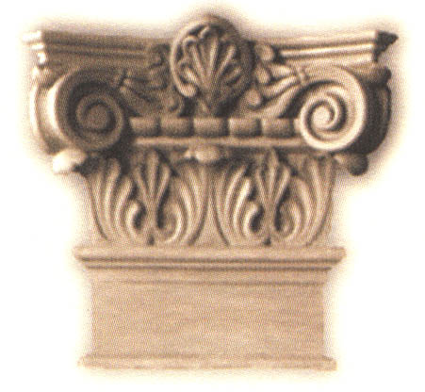  Scuola per Artigiani Restauratori | Scuola per Artigiani Restauratori  P.za Borgo Dora 61 – 10152 TORINO – Tel. (+39) 011 5212922 – Fax (+39) 011 4310618  www.scuolartigianirestauratori.org info@scuolartigianirestauratori.it | SC  A.F. 2007
 | SCHEDA CORSO | Rev.0
 | SCHEDA CORSO | del 28-05-04

CHIMICA E TECNOLOGIA DEI MATERIALI ARTISTICI
Docente: Luciana Ruatta

 Il corso si rivolge a operatori del settore del restauro, artigiani, ex-allievi della Scuola per Artigiani Restauratori ...
 Si propone di rendere accessibili e operativamente utili argomenti spesso ritenuti (dai non chimici, almeno) astrusi e incomprensibili, nella convinzione che questo approccio possa fornire ai restauratori degli strumenti di ragionamento utili nelle scelte concrete richieste dalla pratica del restauro. Gli obiettivi possono essere così sintetizzati:
- Chiarire il significato di alcuni termini significativi (per usarli in modo appropriato...)
- Acquisire conoscenze chimiche di base necessarie per affrontare problematiche di tecnologia dei materiali
- Descrivere alcuni materiali (proprietà, alterazione, caratterizzazione)
- Acquisire strumenti di valutazione in vista di un dialogo fruttuoso con professionalità di tipo tecnico-scientifico, per integrare le competenze in una prospettiva multi-disciplinare
- Favorire una progressiva autonomia nella comprensione di materiale bibliografico riguardante questi argomenti (libri, riviste, anche in inglese).
 Informazioni pratiche e iscrizioni
Sede: Scuola per Artigiani Restauratori – Sermig piazza Borgo Dora 61 Torino 011 5212922
Docente: Luciana Ruatta
Orario: giovedì 17,30-20,30
Costo: 150 euro (materiale didattico compreso)

Schematicamente (totale circa 30 ore)
Modulo I – Lessico chimico e strumenti di base (8 ore)
- Atomo, legami, polarità. La Tavola Periodica degli elementi.
- Composti e reazioni chimiche. Soluzioni. Acidi e basi, scala di pH.
- Chimica organica (panoramica delle categorie e di alcune sostanze organiche)
- Polimeri, sostanze organiche naturali (proteine, lipidi, polisaccaridi)
Modulo II – I materiali (8 ore)
Introduzione: chimica dell’ambiente e alterazione dei materiali
- I materiali pittorici (cenni a luce e colore, pigmenti, leganti, vernice...); legno
- La tecnica “ a fresco”; formazione di sali; pulitura e consolidamento
- Materiali lapidei e metalli
Modulo III – Introduzione alla pulitura (8 ore)
- I solventi
- I tensioattivi
- I chelanti e gli enzimi (cenni)
Modulo IV – Sicurezza (3 ore) Obbligatorio!!!
Modulo V – Indagini diagnostiche (3 ore)
- Obiettivi delle indagini diagnostiche; scelta della tecnica;
- Il campionamento; tecniche non distruttive e non invasive
- Alcuni esempi applicativi

